День 4. Отчёт
- Конфигурация выгружена в
https://github.com/sahapot2006-sys/sasha/blob/main/README.md
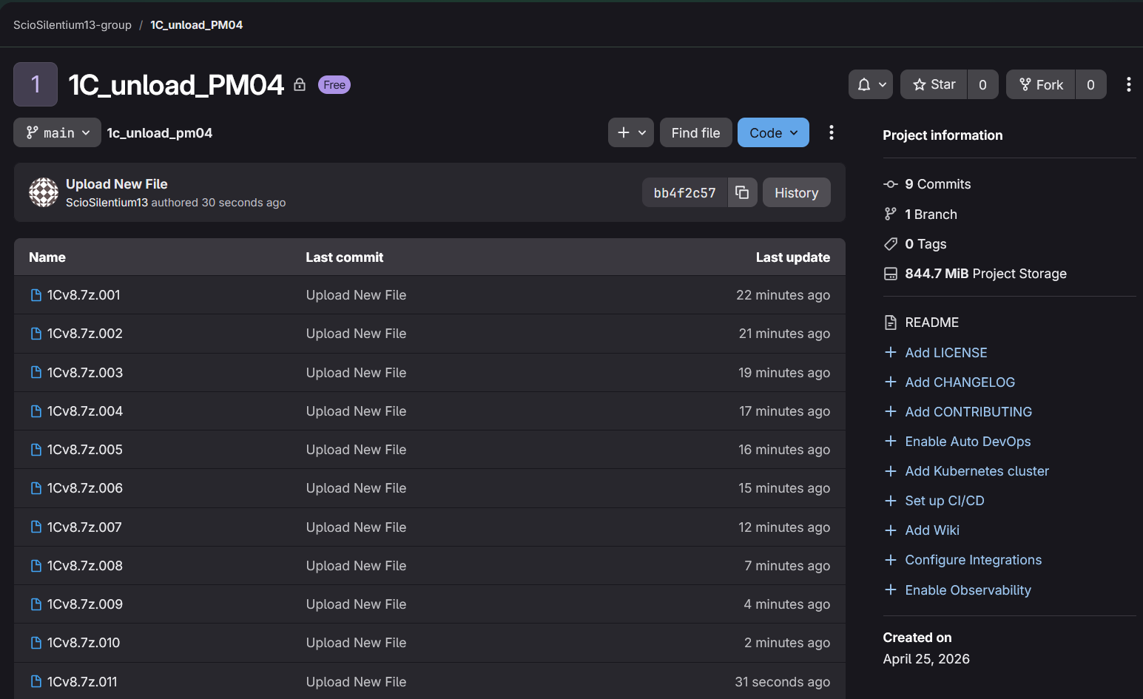
- Доработано приложение и написаны юнит-тетсы
